НАДОИ И ПРИВЕСЫ ПОВЫШАЕТ... ТЫКВА

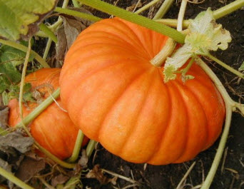

Оренбургский ученый Александр Мещеряков нашел простой, но действенный способ в разы увеличить надои у молочных коров или обеспечить прибавку в весе у мясных.
Рецепт успеха продиктовала сама природа, сообщает Profinance.k. В его основе мякоть тыквы - источник энергии, столь необходимый в животноводстве. Дешевле сахара, легкозаготавливаемый и стопроцентно работающий, потому что содержит витамин роста бета-каротин. Это позволит повысить молочную продуктивность от 2 до 4 кг.
Среднесуточный прирост благодаря использованию этой добавки составит 15-18%.
Минэкономразвития Оренбургской области выделило молодому ученому грант в полмиллиона рублей. С момента покупки оборудования миникомбикормового завода производительностью две с половиной тонны в час - до запуска производства прошло всего две недели. Ученый - практик, а с недавнего времени предприниматель, твердо намерен изменить ситуацию в животноводстве региона.
Пока апробирование нового комбикорма идет на базе местного хозяйства. В планах - более масштабная работа. Сейчас средние областные надои на одну голову красной степной породы составляют меньше 3 тыс. кг. Мещеряков готов довести их до 5 тыс. кг.

жур. «Поволжье Агро», №4, 2012 г.

